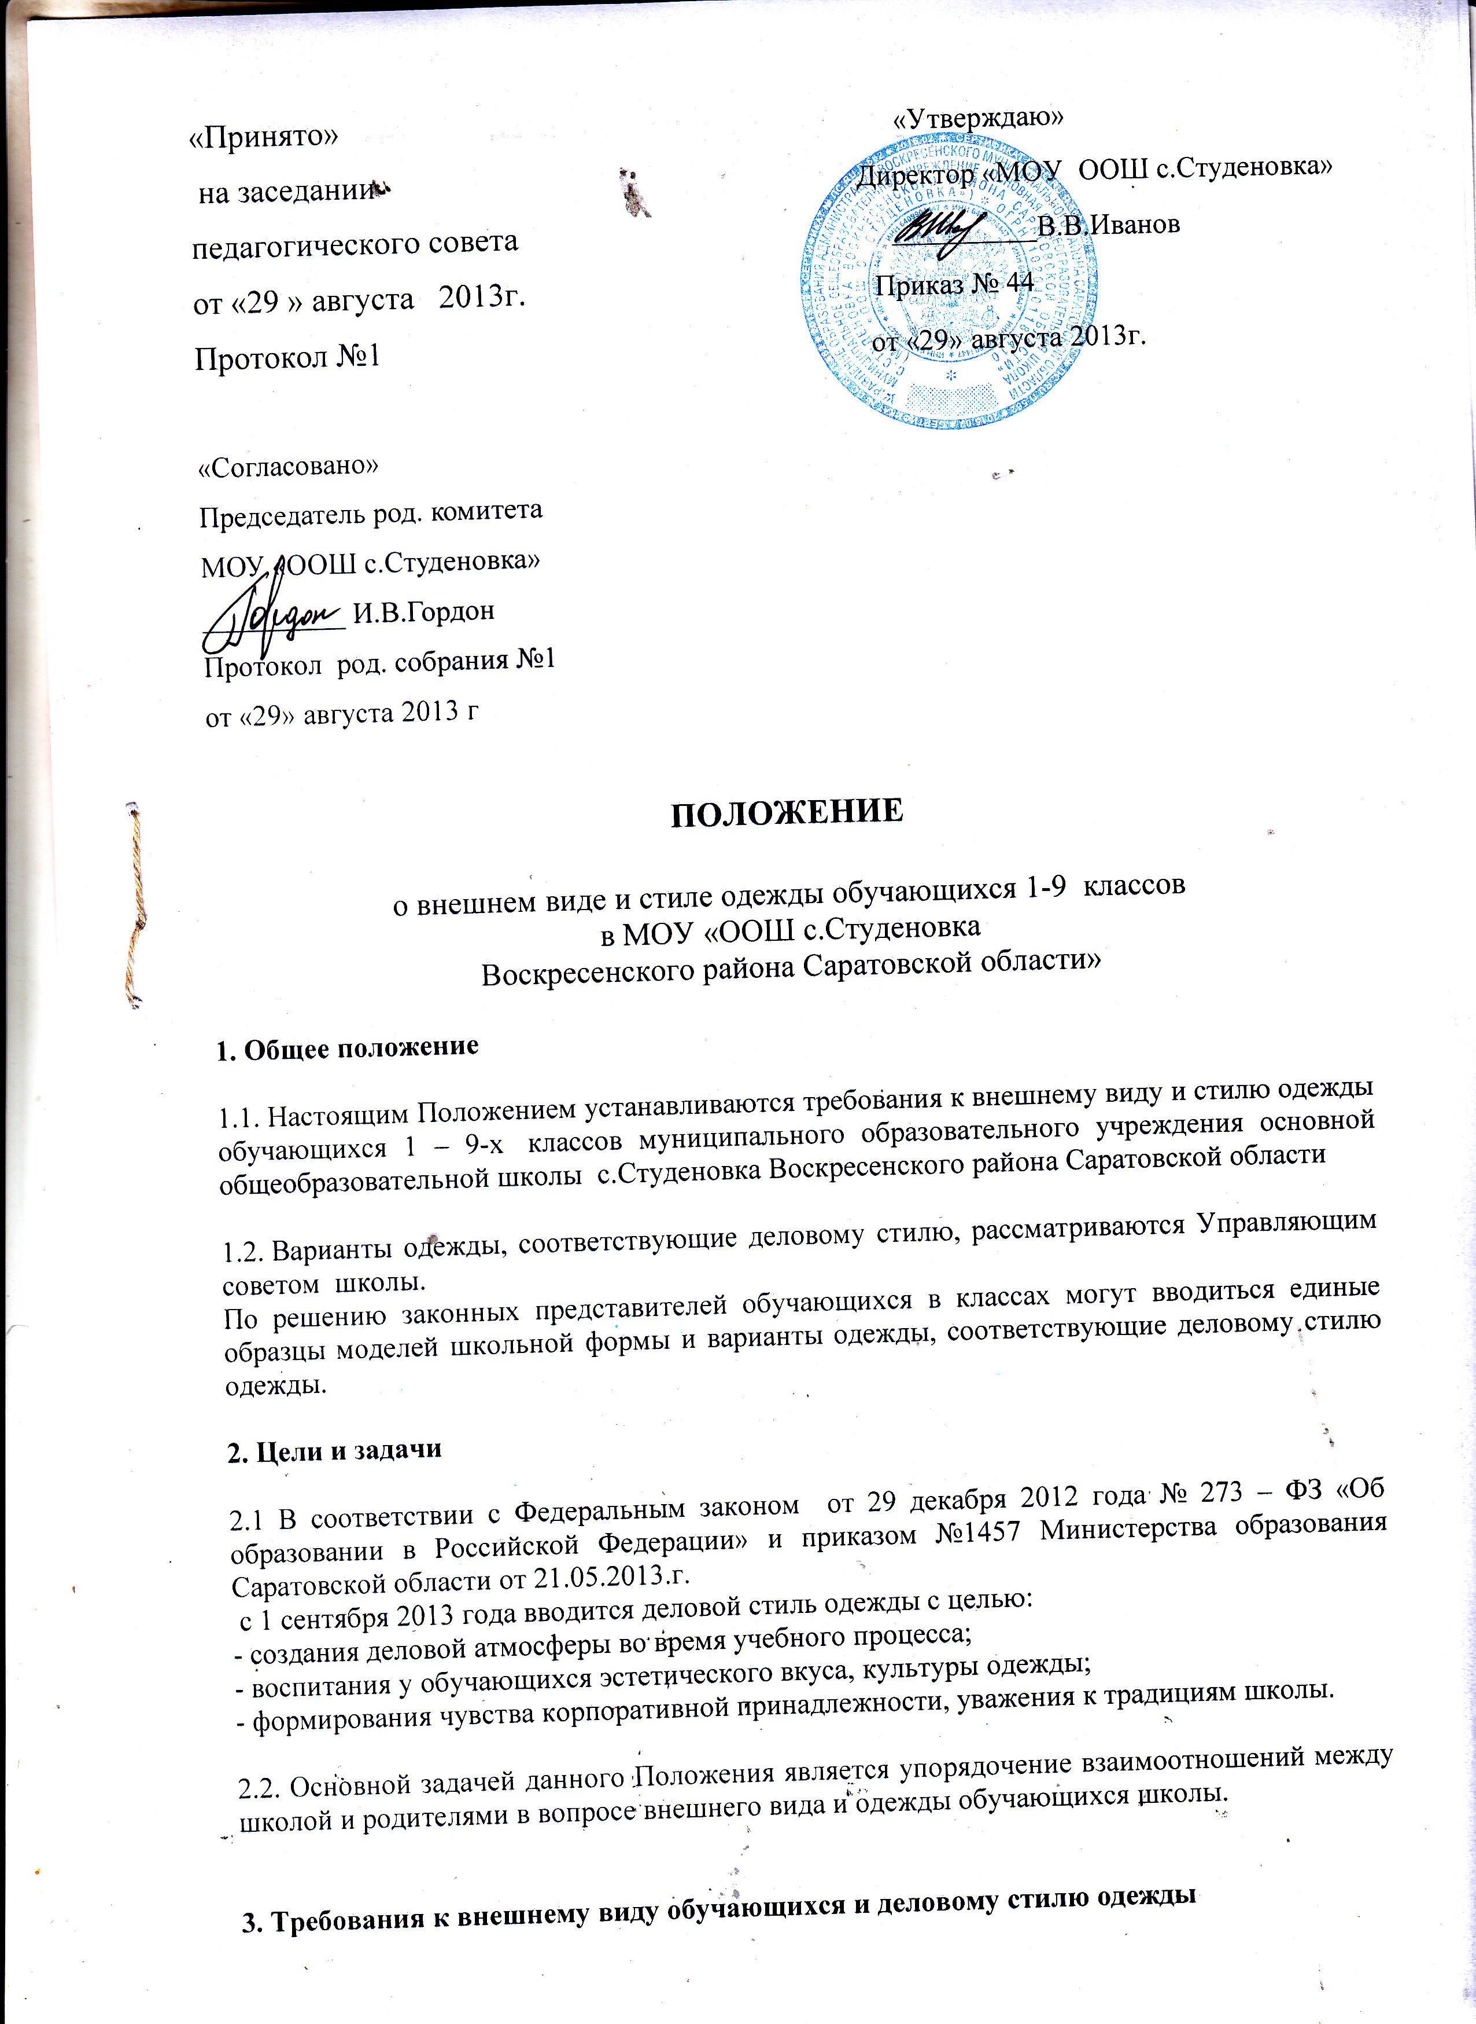

3.1. Требования к внешнему виду и одежде делового стиля, установленные данным Положением, являются обязательными для обучающихся 1 – 9-х классов школы.
3.2. Обучающиеся 1-9 -х классов обязаны соблюдать деловой стиль в одежде и выполнять требования к внешнему виду в течение всего времени нахождения в школе (за исключением внеурочной деятельности).
3.3. К одежде делового стиля относится:

1-9 класс Мальчики - брюки, жилет, пиджак (цвет однотонный тёмных оттенков), рубашка или водолазка однотонного, не очень яркого цвета; аксессуары (галстук, поясной ремень).
Девочки - сарафан или юбка, жакет (цвет однотонный тёмных оттенков), классические брюки, блузка, водолазка однотонного, не очень яркого цвета; аксессуары (галстук, поясной ремень).

3.4. В целях соблюдения санитарных требований в школьном здании наличие сменной обуви строго обязательно. Сменная обувь должна быть чистой.

3.5. Возможны любые комбинации из выше перечисленных предметов при условии соблюдения требований к цвету. Допускается в холодное время года ношение водолазок и джемперов без пёстрых и ярких рисунков, привлекающих внимание.

3.6. Цветовая гамма делового стиля одежды: однотонные, спокойные тона, без надписей и броских рисунков. Предпочтительными считаются сочетания – светлый верх, тёмный низ.

3.7. Деловой стиль исключает: спортивную одежду, майки, футболки, короткие топы, блузы с глубокими вырезами, брюки и юбки на бёдрах, юбки длиной менее 40 см, прозрачную и яркую одежду, кеды и другую спортивную обувь, шлёпанцы.

3.8. Спортивную форму обучающиеся должны приносить с собой на уроки физической культуры. К ней относятся:
- для занятий в спортивном зале: спортивный костюм и спортивная обувь;
- для занятий на улице: легкая, не стесняющая движений одежда, шерстяные носки и перчатки или варежки (в зимнее время).

3.9. Одежда обучающегося должна соответствовать общепринятым в обществе нормам делового стиля и носить светский характер. соответствовать погоде и месту проведения учебных занятий, температурному режиму в помещении, быть опрятной, чистой, отглаженной.

3.10. У всех обучающихся должна быть аккуратная деловая прическа.

3.11. Не разрешается:
- носить в учебное время джинсовую одежду;
- использовать в качестве дополнения к внешнему виду массивные серьги, броши, кулоны, кольца, броский макияж и маникюр;
- носить атрибуты одежды, закрывающие лицо; одежды, обуви и аксессуаров с травмирующей фурнитурой, символикой ассоциальных неформальных молодёжных объединений, а также пропагандирующих психоактивные вещества и противоправное поведение.

3.12. Педагогический коллектив школы должен показывать пример своим воспитанникам, выдерживать деловой стиль в своей повседневной одежде.
4. Порядок введения и механизм поддержки делового стиля одежды
4.1. Ответственность за доведение информации до обучающихся и их законных представителей и соблюдение пунктов данного Положения возлагается на классных руководителей.
4.2. Все члены педагогического коллектива обязаны следить за внешним видом обучающихся, проводить соответствующие тематические беседы, вести разъяснительную работу среди своих воспитанников.

4.3. Несоблюдение обучающимися данного Положения является нарушением Правил поведения обучающихся в школе.

